如有问题，可加qq群2152012524咨询。

如有意向参与耗材调研，邮箱报名时需附文件（格式错误的不受理）：

1.耗材承诺书（**.xlsx**格式和盖章扫描件**.pdf**格式都要，详见附件二）。

2.现场活动确认书、法定代表人授权委托书、廉洁购销承诺书**盖章和签字**后的扫描件（**.pdf**格式，详见附件四、附件五、附件六）。

3.耗材资料表（**.docx**格式和盖章扫描件**.pdf**格式都要，详见附件三）。注意资料表同招采代码不同规格产品可以合并为一份。不同招采代码需分开提交。

**（请将所有报名附件放在一个压缩包内，文件名“2025年第一季度耗材调研＋公司名称＋联系人手机号码”，压缩后以 .zip [格式发送至邮箱cgzx202207@163.com）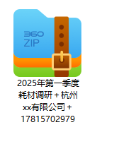](mailto:格式发送至邮箱cgzx202207@163.com）)**

**若报名2个耗材，则有4个附件三（.docx**格式2个+**.pdf**格式2个**）。**

**若报名3个耗材，则有6个附件三（.docx**格式3个+**.pdf**格式3个**）。**

**解压后如下图（请仔细检查各类资质文件效期）：**

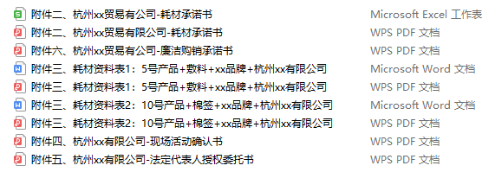

**一个公司不管报名几个耗材，都只需要一份附件二、耗材承诺书。详见承诺书下方注释。**